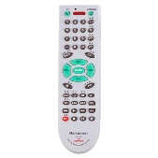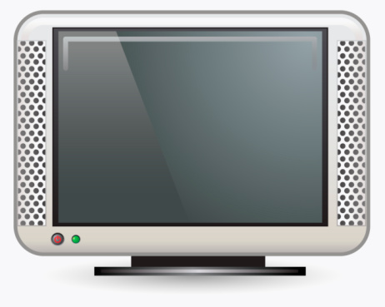

|  |  |  |
| --- | --- | --- |
| **Fatma YARDIM**  Müdür Yardımcısı |  | **Orhan HALLAÇ**  Okul Müdürü |

**TELEVİZYON KULLANMA TALİMATI**

**Televizyon, yayın saatleri içinde belirtildiği. Şekilde kullanılır:**

1. Hatta sonu tatil olan günler akşam (cuma, cumartesi) yayın saati içinde televizyon izlenmesi serbesttir.
2. Televizyonu açıp kapamak öğrenci başkanı tarafından yapılacaktır Korunması ve işleyişinden sorumludur.
3. Televizyon cihazını kurcalamak, ayarlamak gibi karıştırma yapan öğrenciler hakkında kovuşturma yapılacağı bilinmelidir.
4. Etüt yapılan akşamlar, (ertesi gün ders yapılacak zamanlarda) televizyon hiçbir zaman açılmayacak ve talepte bulunulmayacaktır.
5. Yayınların izlenmesinde, televizyon cihazının çok yakınına kadar sokularak oturma ve itişmelere yer verilmeyecek ve bir düzen içinde izlenecektir.
6. Milli maçlarımız veya Milli Bayram günleri yayınlarının izlenmesi istekleri okul idaresinin iznine bağlıdır.
7. Belletici öğretmen, televizyon yönergesinin uygulanmasını takip edilecektir.
8. Nöbetçi öğretmen ve belletici öğretmen tarafından izlenmesi sakıncalı görülen yayınların izlenmesi engellenecektir.
9. Yatma saati olan saat 21.30’dan sonra televizyon izlenmesi yasaktır. Ancak özel durumlarda Milli maç, Milli ve Dini bayramlarda nöbetçi öğretmen ve belletici sorumluluğunda televizyon izlenmesine izin verilebilir.
10. Televizyon izleme yerini kirletmek, kabuklu çerez yemek yasaktır.
11. Bu yönergeyi pansiyon müdür yardımcısı ve nöbetçi Belletici öğretmenler uygular ve kontrol eder.